**Image Sharpening**



**SISTEM PENGOLAHAN CITRA**

**PROGRAM STUDI SISTEM KOMPUTER**

**SCHOOL OF INFORMATION SCIENCE & TECHNOLOGY**

**UNIVERSITAS PELITA HARAPAN**

**DISUSUN OLEH:**

**Ray Antonius**

**30 September 2018**

**Tujuan**: Memperkenalkan mahasiswa mengenai gaussian filter dan unsharp filter. Mengajari mahasiswa cara kerja konvolusi diskrit dan juga penggunaan fourier transform.

**Alat dan Bahan:**

* Octave
* Blur.tif

**Prosedur:**

1. Buka program Octave
2. Buatlah sebuah fungsi h=**gaussFilter(N, var)** yang akan menghasilkan sebuah matrix NxN dengan variance var.
3. Gunakan fungsi tersebut untuk membuat sebuah filter gaussian dengan besar 7x7 dan σ=0.84089642.
4. Ambil DFT dari filter tersebut dengan menggunakan fftshift(fft2(h,32,32)).
5. Gunakan fungsi mesh untuk memplot hasil dari H dari -pi sampai pi dengan **mesh(linspace(-pi, pi, 32), linspace(-pi, pi,32), real(H)).**
6. Catat hasilnya dan bandingkan dengan teori yang ada!
7. Buatlah sebuah fungsi bernama unsharp() yang mengeluarkan hasil gambar dengan unsharp mask. Di dalam fungsi tersebut, buatlah sebuah 5x5 gaussian filter dengan σ=1. Lalu gunakan **blur.tif** dengan fungsi Y=filter2(h,X), dimana X adalah gambar orisinil.
8. Gunakan fungsi unsharp pada gambar dengan alpha = 5 dan beta = 4, simpan hasilnya.
9. Gunakan kembali fungsi unsharp namun dengan alpha = 10 dan beta = 9, simpan hasilnya.

**Hasil**:

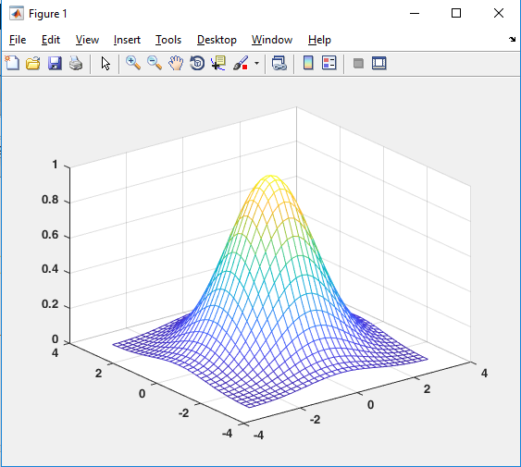

Gambar 1. Hasil dari Gaussian Filter setelah di transformasi

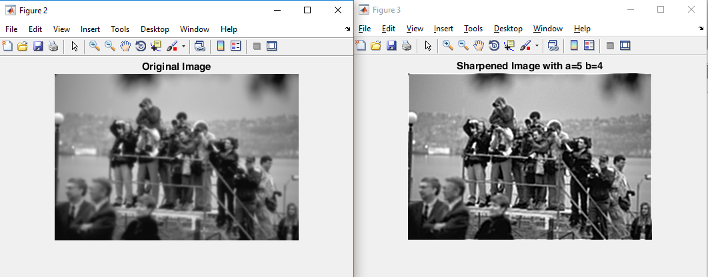

Gambar 2. Unsharp Mask dengan alpha 5 dan beta 4

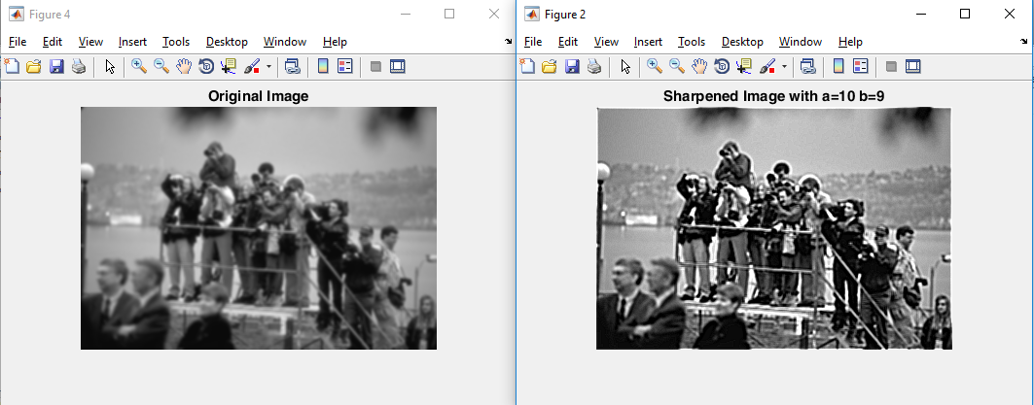

Gambar 3. Unsharp Mask dengan alpha 10 dan beta 9

Pembahasan:

1. Gambar dari mesh yang ditunjukkan pada gambar 1 sesuai dengan hipotesa yang diambil. Gaussian distribution adalah sebuah distribusi yang menjelaskan mengenai distribusi probabilitas. Di mana bagian tengahnya akan lebih padat ketimbang yang lain. Hal ini diadopsi oleh mesh yang dilihat pada gambar 1. Namun, karena dalam 2D, maka gaussian filter tersebut memiliki bentuk seperti sebuah gunung. Konsepnya masih sama, di mana titik tengah akan memiliki dampak pengolahan lebih banyak daripada bagian yang lebih di pinggir.

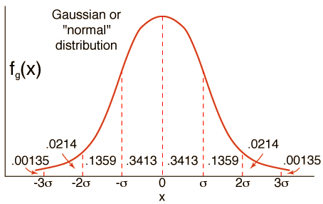

1. Gambar2 dan 3 adalah hasil dari unsharp masking. Unsharp masking berfungsi dengan mengkomparasi 2 gambar, yaitu gambar yang asli dengan gambar yang telah di filter (konvolusi dengan filter). Setiap titik yang “unsharp” akan dibuang oleh mask tersebut. Pada kali ini, gambar 2 lebih tajam daripada gambar asli. Namun, jika dilihat dengan teliti, akan terlihat lebih kasar. Hal ini disebabkan oleh gambar hasil pengolahan akan kehilangan beberapa fitur dari gambar asli.

Apabila kita meningkatkan nilai alpha dan beta menuju ke titik ekstrim, maka kekasaran yang dimiliki oleh gambar olahan akan semakin terlihat.

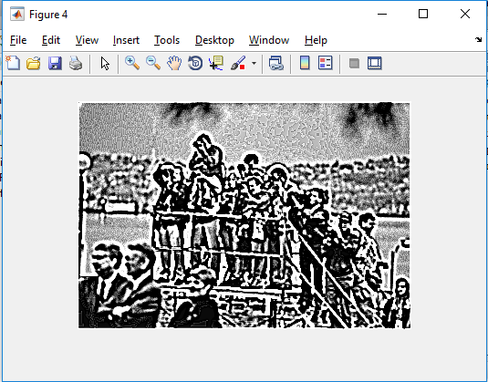

Gambar 4. Unsharp Mask dengan alpha 110 dan beta 109

1. Gambar 3 memiliki hasil yang lebih tajam dari gambar 2, dengan meningkatkan alpha dan beta (dengan kondisi a-b = 1, gambar akan menjadi semakin tajam namun kasar (lihat gambar 4). Hal ini dikarenakan oleh intensitas yang diaplikasikan kepada gambar. Hal ini dapat dianalogikan dengan sebuah speaker. Speaker dengan peningkatan suara yang terlalu tinggi juga dapat menyebabkan noise ikut ditingkatkan. Hal ini menyebabkan output yang tidak sebaik data asli.
2. Properti yang dimiliki oleh gambar ini dapat dimanfaatkan untuk digunakan edge detection, dengan sengaja ‘mengkasarkan’ gambar, kita dapat melihat dengan baik titik titik yang dapat dianggap sebagai sebuah pinggiran.

**Kesimpulan:**

Gaussian Filtering adalah sebuah fungsi yang dapat digunakan untuk melakukan penajaman gambar. Gambar yang diolah akan terlihat lebih tajam, namun juga akan keluar lebih kasar ketimbang dari gambar asli. Unsharp masking membuang bagian-bagian gambar yang kurang tajam dengan melakukan komparasi antara gambar asli dengan gambar hasil filter.

|  |  |  |
| --- | --- | --- |
| **Nama** | **NIM** | **Tanda Tangan** |
| Ray Antonius | 00000021587 | [placeholder] |